2024学年内蒙古乌海市乌达区科目一模拟考试100题（完美版）

1、申请人在考试过程中有贿赂、舞弊行为的，取消考试资格，已经通过考试的其他科目成绩无效，并处多少元以下罚款？
A、2000元
B、200元
C、1000元
D、500元
正确答案：A
分析：《机动车驾驶证申领和使用规定》规定：申请人在考试过程中有贿赂、舞弊行为的，取消考试资格，已经通过考试的其他科目成绩无效，公安机关交通管理部门处二千元以下罚款；申请人在一年内不得再次申领机动车驾驶证。

2、夜间驾驶车辆遇自行车对向驶来时，应怎样做？
A、连续变换远、近光灯
B、不断鸣喇叭
C、使用远光灯
D、使用近光灯，减速或停车避让
正确答案：D
分析：注意审题 是遇见自行车。 车让自行车 大让小 故选D.

3、机动车驾驶人参加审验教育时在签注学习记录、学习过程中弄虚作假的，处1000元罚款，但是会保留相应学习记录。
A、正确
B、错误
正确答案：B

分析：《机动车驾驶证申领和使用规定》规定：机动车驾驶人参加审验教育时在签注学习记录、学习过程中弄虚作假的，相应学习记录无效，重新参加审验学习，由公安机关交通管理部门处一千元以下罚款。 代替实际机动车驾驶人参加审验教育的，由公安机关交通管理部门处二千元以下罚款。 组织他人实施前两款行为之一，有违法所得的，由公安机关交通管理部门处违法所得三倍以下罚款，但最高不超过二万元；没有违法所得的，由公安机关交通管理部门处二万元以下罚款。

4、在这种情况下可加速通过交叉路口。
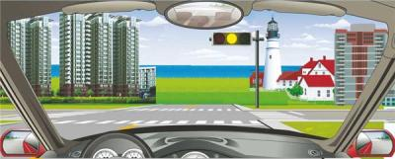
A、正确
B、错误
正确答案：B
分析：黄灯，车身在安全线里边，请停车等待。

5、机动车仪表板上（如图所示）亮时，表示什么？
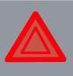
A、右转向指示灯闪烁
B、危险报警闪光灯闪烁
C、左转向指示灯闪烁
D、车前后位置灯闪烁
正确答案：B
分析：危险报警闪光灯，通常称为“双蹦”（红三角里有个！的标志按扭开关，俗称双闪灯 或双跳灯），是一种提醒其他车辆与行人注意本车发生了特殊情况的信号灯。

6、如图所示，A车在这种情况下应适当减速。
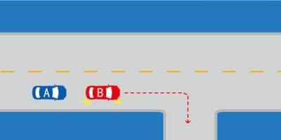
A、正确
B、错误
正确答案：A
分析：B车准备右转，A车应适当减速，避免B车减速或停车让行。

7、C6表示哪种准驾车型？
A、重型牵引挂车
B、残疾人专用小型自动挡载客汽车
C、轻型牵引挂车
D、低速载货汽车
正确答案：C
分析：C6为轻型牵引挂车；A2为重型牵引挂车；C5为残疾人专用小型自动挡载客汽车；C3为低速载货汽车。

8、如图所示，驾驶机动车遇到这种情况能够加速通过，是因为人行横道没有行人通过。
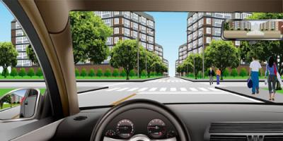
A、正确
B、错误
正确答案：B
分析：不能加快通过的，因为随时可能有行人通过人行横道。应该减速慢行，注意观察，小心通过。

9、如图这种情况下，遇到路口对面有车辆直行，怎么做是正确的？
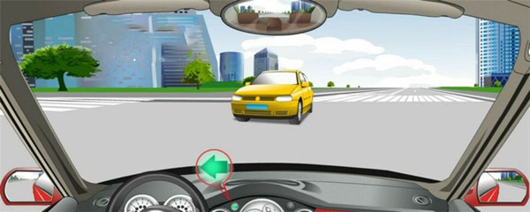
A、如果已经越过停止线就可以加速向左转弯
B、不用考虑对面车辆直接向左转弯
C、只要不影响对面车辆直行就可以向左转弯
D、等待对面车辆直行通过后再向左转弯
正确答案：D
分析：车辆行驶过程中，转弯车辆让行直行车辆。

10、机动车驾驶人造成事故后逃逸构成犯罪的，吊销驾驶证且多长时间不得重新取得驾驶证？
A、5年内
B、10年内
C、终生
D、20年内
正确答案：C
分析：吊二撤三醉五逃终生，这样就好理解了吧

11、机动车在道路上发生故障难以移动时要在车后50米以内设置警告标志。
A、正确
B、错误
正确答案：B
分析：机动车在道路上发生故障或者发生交通事故，妨碍交通又难以移动的，应当按照规定开启危险报警闪光灯并在车后50米至100米处设置警告标志，夜间还应当同时开启示廓灯和后位灯。 所以不是在50米内，应该是50米以外100米内。扩展提示：记不记得在高速公路上要在车后150米外设置警告标志。

12、以下哪个指示灯亮时，表示发动机机油压力过低？
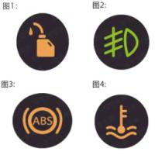
A、图1
B、图2
C、图3
D、图4
正确答案：A
分析：记住就可以了，其他图标是什么？去“交通标志”里学习一遍吧。

13、初次申请机动车驾驶证或者申请增加准驾车型的，科目一考试合格后，车辆管理所应当在3日内核发学习驾驶证明。
A、正确
B、错误
正确答案：B
分析：《机动车驾驶证申领和使用规定》规定：初次申请机动车驾驶证或者申请增加准驾车型的，科目一考试合格后，车辆管理所应当在一日内核发学习驾驶证明。

14、将机动车交由未取得机动车驾驶证的人驾驶的，由公安机关交通管理部门处多少元罚款？
A、20元以上200元以下
B、200元以上2000元以下
C、1000元以上2000元以下
D、2000元以上5000元以下
正确答案：B
分析：《道路交通安全法》第九十九条 有下列行为之一的，由公安机关交通管理部门处二百元以上二千元以下罚款：（一）未取得机动车驾驶证、机动车驾驶证被吊销或者机动车驾驶证被暂扣期间驾驶机动车的；（二）将机动车交由未取得机动车驾驶证或者机动车驾驶证被吊销、暂扣的人驾驶的；

15、这个标志是何含义？
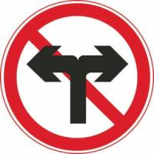
A、禁止在路口掉头
B、禁止向左向右变道
C、禁止车辆直行
D、禁止向左向右转弯
正确答案：D
分析：禁止向左向右转弯：表示前方路口禁止一切车辆向左向右转弯。此标志设在禁止向左向右转弯的路口前适当位置。

16、这个路口允许车辆怎样行驶？
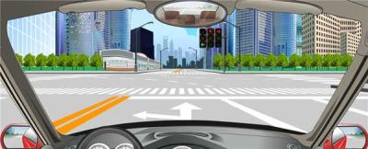
A、向左转弯
B、直行
C、直行或向右转弯
D、向右转弯
正确答案：A
分析：直行是红灯，不能直行。左转的灯是绿色，所以可以向左转弯；

17、在这个弯道上行驶时的最高速度不能超过多少？
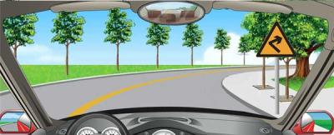
A、30公里/小时
B、40公里/小时
C、50公里/小时
D、70公里/小时
正确答案：A
分析：30公里每小时经常考的，大家一定要记住啊！总结一下时速不超30的：机动车在掉头、转弯、下陡坡时；在冰雪、泥泞路上行驶；牵引发动机故障的机动车；进出非机动车道，通过铁道路口、窄路、窄桥。

18、驾驶人驾驶有达到报废标准嫌疑机动车上路的，交通警察依法予以拘留。
A、正确
B、错误
正确答案：B
分析：交警只能扣留车辆，还没达到拘留的地步。

19、行车中发现前方道路拥堵时，应怎样做？
A、寻找机会超越前车
B、从车辆空间穿插通过
C、减速停车，依次排队等候
D、鸣喇叭催促
正确答案：C
分析：基于和谐第一位，一定要减速停车依次排队。

20、伪造、变造或者使用伪造、变造的机动车登记证书、号牌、行驶证、驾驶证的，会被处多少元罚款？
A、20元以上200元以下
B、2000元以上5000元以下
C、200元以上2000元以下
D、1000元以上2000元以下
正确答案：B
分析：《道路交通安全法》规定：伪造、变造或者使用伪造、变造的机动车登记证书、号牌、行驶证、驾驶证的，由公安机关交通管理部门予以收缴，扣留该机动车，处十五日以下拘留，并处二千元以上五千元以下罚款；构成犯罪的，依法追究刑事责任。

21、机动车喷涂、粘贴标识或者车身广告，影响安全驾驶的，会被处以警告或者二百元以下罚款。
A、正确
B、错误
正确答案：A
分析：《机动车登记规定》规定，有下列情形之一的，由公安机关交通管理部门处警告或者二百元以下罚款：（一）重型、中型载货汽车、专项作业车、挂车及大型客车的车身或者车厢后部未按照规定喷涂放大的牌号或者放大的牌号不清晰的；（二）机动车喷涂、粘贴标识或者车身广告，影响安全驾驶的；（三）载货汽车、专项作业车及挂车未按照规定安装侧面及后下部防护装置、粘贴车身反光标识的；（四）机动车未按照规定期限进行安全技术检验的；（五）改变车身颜色、更换发动机、车身或者车架，未按照第十六条规定的时限办理变更登记的；（六）机动车所有权转让后，现机动车所有人未按照第二十五条规定的时限办理转让登记的；（七）机动车所有人办理变更登记、转让登记，未按照第十八条、第二十七条规定的时限到住所地车辆管理所申请机动车转入的；（八）机动车所有人未按照第二十三条规定申请变更备案的。

22、机动车在发生碰撞时，安全带可以减轻驾乘人员伤害。
A、正确
B、错误
正确答案：A
分析：这个没问题，亲，不要以为安全带是装饰用的哦！

23、机动车驾驶证被暂扣或者扣留期间驾驶机动车的，一次记多少分？
A、3分
B、6分
C、12分
D、9分
正确答案：B
分析：《道路交通安全违法行为记分管理办法》规定，机动车驾驶人有下列交通违法行为之一，一次记6分：（一）驾驶校车、公路客运汽车、旅游客运汽车载人超过核定人数未达到百分之二十，或者驾驶7座以上载客汽车载人超过核定人数百分之二十以上未达到百分之五十，或者驾驶其他载客汽车载人超过核定人数百分之五十以上未达到百分之百的；（二）驾驶校车、中型以上载客载货汽车、危险物品运输车辆在高速公路、城市快速路上行驶超过规定时速未达到百分之二十，或者在高速公路、城市快速路以外的道路上行驶超过规定时速百分之二十以上未达到百分之五十的；（三）驾驶校车、中型以上载客载货汽车、危险物品运输车辆以外的机动车在高速公路、城市快速路上行驶超过规定时速百分之二十以上未达到百分之五十，或者在高速公路、城市快速路以外的道路上行驶超过规定时速百分之五十以上的；（四）驾驶载货汽车载物超过最大允许总质量百分之五十以上的；（五）驾驶机动车载运爆炸物品、易燃易爆化学物品以及剧毒、放射性等危险物品，未按指定的时间、路线、速度行驶或者未悬挂警示标志并采取必要的安全措施的；（六）驾驶机动车运载超限的不可解体的物品，未按指定的时间、路线、速度行驶或者未悬挂警示标志的；（七）驾驶机动车运输危险化学品，未经批准进入危险化学品运输车辆限制通行的区域的；（八）驾驶机动车不按交通信号灯指示通行的；（九）机动车驾驶证被暂扣或者扣留期间驾驶机动车的；（十）造成致人轻微伤或者财产损失的交通事故后逃逸，尚不构成犯罪的；（十一）驾驶机动车在高速公路或者城市快速路上违法占用应急车道行驶的。

24、驾驶机动车造成交通事故后逃逸，尚不构成犯罪的，由公安机关交通管理部门处二百元以上二千元以下罚款，可以并处15日以下拘留。
A、正确
B、错误
正确答案：A
分析：造成交通事故后逃逸,尚不构成犯罪的由公安机关交通管理部门处二百元以上二千元以下罚款,可以并处15日以下拘留。

25、初次申领的机动车驾驶证的有效期为6年。
A、正确
B、错误
正确答案：A
分析：本题答案：正确，初次申领的机动车驾驶证的有效期为6年。

26、驾驶机动车在没有中心线的道路上遇相对方向来车时怎样行驶？
A、减速靠右行驶
B、借非机动车道行驶
C、紧靠路边行驶
D、靠路中心行驶
正确答案：A
分析：我们国家都是靠右行驶的，所以要尽快靠右避让

27、驾驶人有下列哪种违法行为一次记3分？
A、使用伪造、变造的机动车号牌
B、饮酒后驾驶机动车的
C、驾驶不按规定安装机动车号牌的机动车上道路行驶的
D、驾驶与准驾车型不符的机动车的
正确答案：C

分析：《道路交通安全违法行为记分管理办法》规定，机动车驾驶人有下列交通违法行为之一，一次记3分：（一）驾驶校车、公路客运汽车、旅游客运汽车、7座以上载客汽车以外的其他载客汽车载人超过核定人数百分之二十以上未达到百分之五十的；（二）驾驶校车、中型以上载客载货汽车、危险物品运输车辆以外的机动车在高速公路、城市快速路以外的道路上行驶超过规定时速百分之二十以上未达到百分之五十的；（三）驾驶机动车在高速公路或者城市快速路上不按规定车道行驶的；（四）驾驶机动车不按规定超车、让行，或者在高速公路、城市快速路以外的道路上逆行的；（五）驾驶机动车遇前方机动车停车排队或者缓慢行驶时，借道超车或者占用对面车道、穿插等候车辆的；（六）驾驶机动车有拨打、接听手持电话等妨碍安全驾驶的行为的；（七）驾驶机动车行经人行横道不按规定减速、停车、避让行人的；（八）驾驶机动车不按规定避让校车的；（九）驾驶载货汽车载物超过最大允许总质量百分之三十以上未达到百分之五十的，或者违反规定载客的；（十）驾驶不按规定安装机动车号牌的机动车上道路行驶的；（十一）在道路上车辆发生故障、事故停车后，不按规定使用灯光或者设置警告标志的；（十二）驾驶未按规定定期进行安全技术检验的公路客运汽车、旅游客运汽车、危险物品运输车辆上道路行驶的；（十三）驾驶校车上道路行驶前，未对校车车况是否符合安全技术要求进行检查，或者驾驶存在安全隐患的校车上道路行驶的；（十四）连续驾驶载货汽车超过4小时未停车休息或者停车休息时间少于20分钟的；（十五）驾驶机动车在高速公路上行驶低于规定最低时速的。

28、初次申领的机动车驾驶证的有效期为多少年？
A、3年
B、5年
C、6年
D、12年
正确答案：C
分析：正确答案：C 初次申领的机动车驾驶证的有效期为6年，没有扣分记录的第二次换证的为10年。

29、驾驶证审验内容不包括以下哪一项？
A、道路交通安全违法行为、交通事故处理情况
B、身体条件情况
C、道路交通安全违法行为记分及记满12分后参加学习和考试情况
D、机动车检验情况
正确答案：D
分析：驾驶证审验内容包括：道路交通安全违法行为、交通事故处理情况；身体条件情况；道路交通安全违法行为记分及记满12分后参加学习和考试情况。

30、雾天对安全行车的主要影响是什么？
A、发动机易熄火
B、易发生侧滑
C、行驶阻力增大
D、能见度低，视线不清
正确答案：D
分析：能见度低，视线不清；你看不见我，我看不见你；如果车速快，可能就“吻”一起了，要刹得牢就得开慢点，特别注意前后左右突然窜出来大神们！！！

31、机动车发生财产损失交通事故，对应当自行撤离现场而未撤离的，交警应如何处置？
A、拘留
B、责令当事人撤离现场
C、处以200元罚款
D、扣留机动车
正确答案：B
分析：应该撤离但是没有撤离，就让撤离就行了，因为没有发生交通堵塞之类的问题。如果发生交通堵塞了才会罚款！

32、机动车在一般道路上发生故障，难以移动时，应提前开启危险报警闪光灯并在车后50-100米设置警告标志。
A、正确
B、错误
正确答案：A
分析：注意题目说的是一般道路就是50-100米，高速公路 150米外

33、高速公路限速标志标明的最高时速不得超过多少公里？
A、100公里
B、110公里
C、120公里
D、130公里
正确答案：C
分析：高速公路最高车速不得超过每小时120公里。根据((中华人民共和国道路交通安全法实施条例)) 第七十八条 高速公路应当标明车道的行驶速度，最高车速不得超过每小时120公里，最低车速不得低于每小时60公里。

34、驾驶机动车在高速公路上行驶，遇有雾、雨、雪、沙尘、冰雹等低能见度气象条件时，能见度在50米以下时，以下做法正确的是什么？
A、加速驶离高速公路
B、在应急车道上停车等待
C、可以继续行驶，但车速不得超过每小时40公里
D、以不超过每小时20公里的车速从最近的出口尽快驶离高速公路
正确答案：D
分析：机动车在高速公路上行驶，遇有雾、雨、雪、沙尘、冰雹等低能见度气象条件时，能见度小于50米时，开启雾灯、近光灯、示廓灯、前后位灯和危险报警闪光灯，车速不得超过每小时20公里，并从最近的出口尽快驶离高速公路。

35、如图，请判断左侧这辆小型客车有几种违法行为？
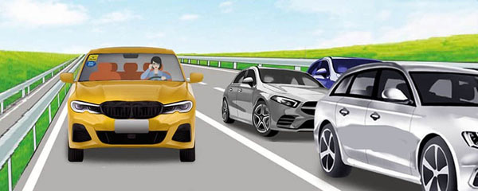
A、有两种违法行为
B、有三种违法行为
C、有四种违法行为
D、有五种违法行为
正确答案：C
分析：图中左侧这辆小型客车共有四种违法行为：1、开车打电话；2、未系安全带；3、未悬挂机动车号牌；4、占用应急车道。

36、驾驶人在行车中经过积水路面时，应怎样做？
A、特别注意减速慢行
B、迅速加速通过
C、保持正常车速通过
D、低档加速通过
正确答案：A
分析：行车中经过积水路面时，应特别留意减速慢行；加速或保持正常车速通过，溅起的水花会冲击前挡风玻璃，阻挡驾驶员的视线，无法观察前方情况，极易导致车辆失控或交通事故。另外，驾驶车辆行经两侧有行人或非机动车行驶且有积水的路面时，更应减速慢行，以免泥水飞溅到行人或非机动车驾驶员身上。

37、驾驶机动车会车错误使用远光灯，一次记多少分？
A、2分
B、1分
C、6分
D、3分
正确答案：B
分析：《道路交通安全违法行为记分管理办法》规定：驾驶机动车不按规定使用灯光的，一次记1分。

38、未按照国家规定投保机动车第三者责任强制保险的机动车所有人、管理人，由公安机关交通管理部门处以按照规定投保最低责任限额应缴纳保险费的多少倍罚款？
A、2倍
B、3倍
C、4倍
D、5倍
正确答案：A
分析：根据《中华人民共和国道路交通安全法》第九十八条 机动车所有人、管理人未按照国家规定投保机动车第三者责任强制保险的，由公安机关交通管理部门扣留车辆至依照规定投保后，并处依照规定投保最低责任限额应缴纳的保险费的二倍罚款。

39、遇到这种情形时，应怎么办？
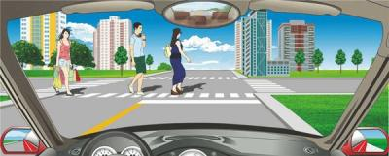
A、从行人前方绕行
B、停车让行人先行
C、鸣喇叭提醒行人
D、从行人后方绕行
正确答案：B
分析：以人为本，没有问题。

40、在暴雨天气驾车，刮水器无法刮净雨水时，只要慢慢减速行驶就可以。
A、正确
B、错误
正确答案：B
分析：刮水器无法刮净雨水，肯定看不清路况，最安全的做法是立刻靠边停车，并开启危险报警闪光灯，等雨变小再继续行驶。

41、在以下路段不能倒车的是什么?
A、交叉路口
B、隧道
C、急弯
D、以上皆是
正确答案：D
分析：这些都是危险路段，倒车容易引发事故，所以都不能倒车。

42、车辆下长坡时要减挡行驶，以充分利用发动机的制动作用。
A、正确
B、错误
正确答案：A
分析：变速箱高档位高速持续运转中，迅速降低变速箱的档位转速，使变速箱的低档位转速对车辆本身的惯性高速产生抑制，从而产生短时间内的所谓发动机制动(变速箱制动)。

43、已持有机动车驾驶证在本记分周期没有记满12分的，即可申请增加准驾车型。
A、正确
B、错误
正确答案：B
分析：《机动车驾驶证申领和使用规定》规定，已持有机动车驾驶证，申请增加准驾车型的，应当在本记分周期和申请前最近一个记分周期内没有记满12分记录。申请增加轻型牵引挂车、中型客车、重型牵引挂车、大型客车准驾车型的，还应当符合下列规定：（一）申请增加轻型牵引挂车准驾车型的，已取得驾驶小型汽车、小型自动挡汽车准驾车型资格一年以上；（二）申请增加中型客车准驾车型的，已取得驾驶城市公交车、大型货车、小型汽车、小型自动挡汽车、低速载货汽车或者三轮汽车准驾车型资格二年以上，并在申请前最近连续二个记分周期内没有记满12分记录；（三）申请增加重型牵引挂车准驾车型的，已取得驾驶中型客车或者大型货车准驾车型资格二年以上，或者取得驾驶大型客车准驾车型资格一年以上，并在申请前最近连续二个记分周期内没有记满12分记录；（四）申请增加大型客车准驾车型的，已取得驾驶城市公交车、中型客车准驾车型资格二年以上、已取得驾驶大型货车准驾车型资格三年以上，或者取得驾驶重型牵引挂车准驾车型资格一年以上，并在申请前最近连续三个记分周期内没有记满12分记录。正在接受全日制驾驶职业教育的学生，已在校取得驾驶小型汽车准驾车型资格，并在本记分周期和申请前最近一个记分周期内没有记满12分记录的，可以申请增加大型客车、重型牵引挂车准驾车型。
以上内容仅为本文档的试下载部分，为可阅读页数的一半内容。如要下载或阅读全文，请访问：https://d.book118.com/746021243221010103

